**Worksheet Pertemuan 5 Fundamen Pengembangan Aplikasi**

**Void & Non Void Method**

Nama : Danendra Farrel Adriansyah

NIM : 23523170

1. **Membuat Folder Untuk Menyimpan Hasil Praktikum**
2. Siapkan folder kosong dengan nama menggunakan NIM masing-masing. Jika folder NIM pada pertemuan sebelumnya mau dimanfaatkan, jangan lupa pindahkan dulu isinya ke folder lain sebagai arsip.
3. Folder ini akan dijadikan tempat untuk menyimpan semua file/folder hasil praktikum dalam pertemuan ini.
4. **Menjalankan Proyek**

* Fail zip terlampir di Classroom adalah contoh proyek Java untuk menampilkan sebagian data berdasarkan kriteria tertentu.
* Silakan letakkan di direktori yang Anda inginkan kemudian di-unzip agar dapat dibuka sebagai projek Java.
* Di dalam proyek ini sudah terdapat pernyataan/void untuk membuat data sintetis. Data ini sangat bagus untuk mencoba-coba perintah **perulangan** & **percabangan**. Untuk sementara pakai saja dulu perintah ini karena pembahasan mengenai data ini akan dilakukan secara tersendiri.
* Sebelum di-run, jika baris program terlalu banyak pada fail **DataSKS.java**, agar perhatian baris-baris proyek tidak terlihat terlalu banyak, silakan klik tanda ***panah ke bawah*** di baris ke-16 sehingga menjadi tanda ***panah ke kanan***.

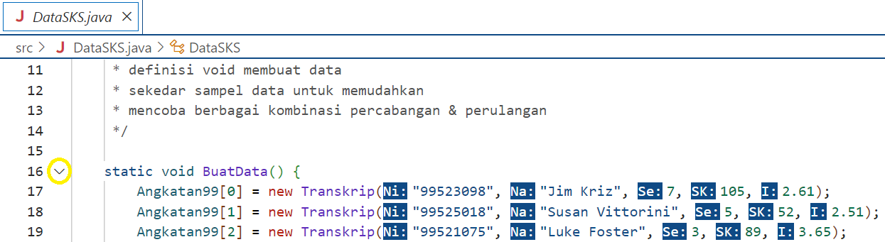

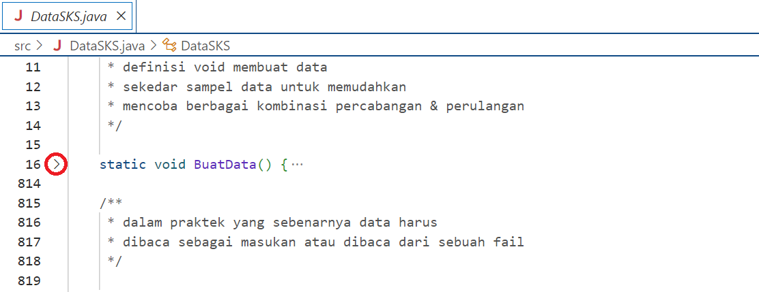

* Silakan di-run, dan isikan batas atasnya 20, seharusnya akan tampil seperti SS2 terlampir.

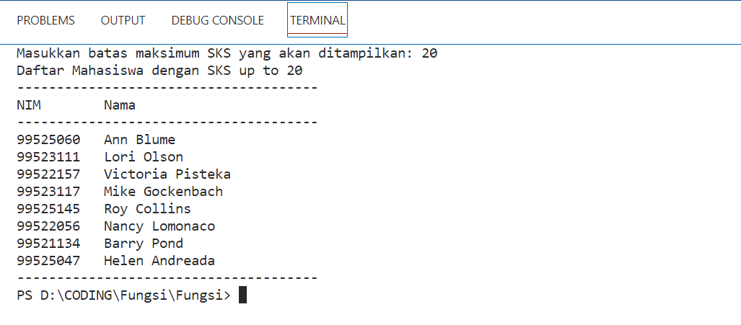

1. **Inti pelajaran void**

* Untuk menampilkan hasil filter data mahasiswa yang banyak SKS kurang dari batas atas tertentu, kita bisa gunakan void berikut:

|  |
| --- |
| static void TampilkanDataDenganSKS(Transkrip[] data, int atas){  System.out.println("Daftar Mahasiswa dengan SKS up to "+atas);  System.out.println("--------------------------------------");  System.out.println("NIM Nama");  System.out.println("--------------------------------------");  for (int i=0; i<data.length;i++){  if (data[i].SKS<=atas){  System.out.println(data[i].NIM+" "+data[i].Nama);  }  }  System.out.println("--------------------------------------");  } |

* Baris-baris yang perlu diperhatikan (selain ini hanya pernyataan untuk membuat tampilan/asesoris)
  + Perhatikan **parameter** void dan pernyataan **perulangan** yang di dalamnya ada pernyataan **percabangan** atau bagian ini

|  |
| --- |
| static void TampilkanDataDenganSKS(Transkrip[] **data**, int **atas**){  for (int i=0; i<**data**.length;i++){  if (data[i].**SKS**<=**atas**){  System.out.println(data[i].**NIM**+" "+data[i].**Nama**);  }  }  } |

* + Bagian di atas adalah pernyataan yang **memfilter** agar data yang tampil hanya **NIM** & **Nama** yang SKS-nya kurang dari atau sama dengan atas (pada contoh saya dulu filternya kurang dari atau sama dengan 100)
  + Karena terdapat 5 kolom (**NIM**, **Nama**, **Semester**, **SKS**, dan **IPK**) maka Anda bisa berkreasi sendiri untuk mencoba-coba **filter** yang lain (jika perlu buka kembali fail xlsx pada tugas yang lalu).

1. **Tugas**

* Setiap mahasiswa **HARUS** membuat **FILTER** yang **unik** & nanti harus diisikan ke Google Sheet terlampir di Classroom.
  + Gunakan informasi kolom yang tersedia (**NIM**, **Nama**, **Semester**, **SKS**, dan **IPK**) untuk membuat FILTER agar UNIK dan berbeda dengan mahasiswa lainnya.
* Filter tersebut akan Anda gunakan untuk memodifikasi program yang ada dengan cara:
  + Memodifikasi *method* void **TampilkanDataDenganSKS**
  + Atau dengan membuat *method* baru untuk menjalankan filter yang sudah Anda pilih
* Kumpulkan proyek yang sudah Anda modifikasi dalam bentuk fail **zip** dengan **nama** fail menggunakan NIM masing-masing.

**Catatan:**

* **Worksheet ini tidak perlu dikumpulkan.**
* **Kompres folder NIM sebagai file ZIP kemudian kumpulkan di Classroom atau ruang pengumpulan lain di kelas masing-masing.**